**Pemograman Berbasis WEB**



# 

Oleh :

Dutio Alpamara

20076110

**PENDIDIKAN TEKNIK INFORMATIKA**

**TEKNIK ELEKTRONIKA**

**FAKULTAS TEKNIK - UNIVERSITAS NEGERI PADANG**

**2021**

Latihan 7-1.php

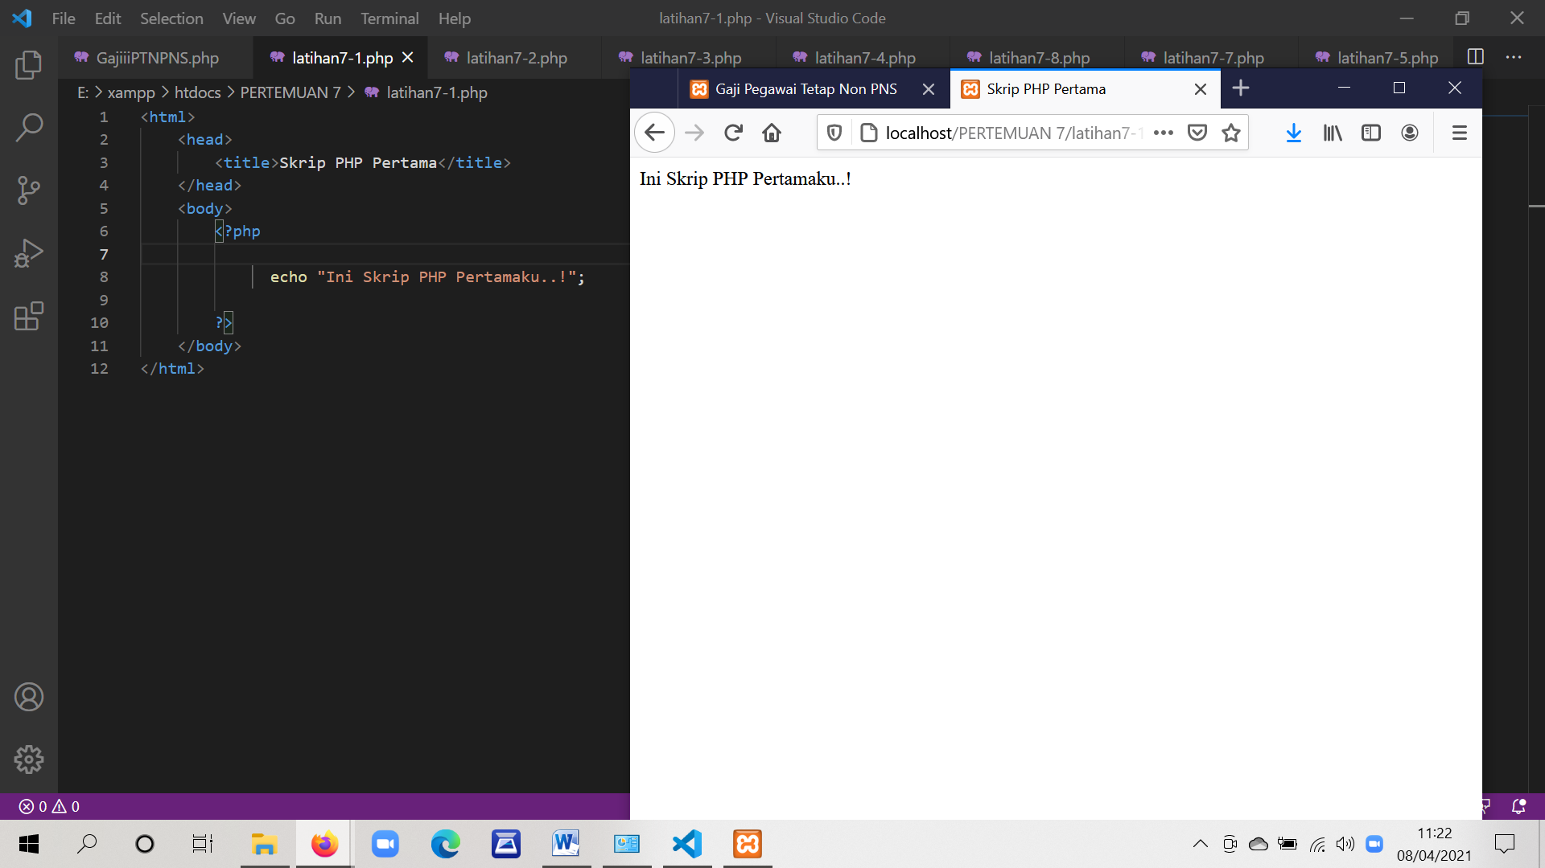

Pada latihan ini, kita membuat tampilan atau kalimat ini skrip PHP pertamaku pada halaman web.

Latihan 7-2.php

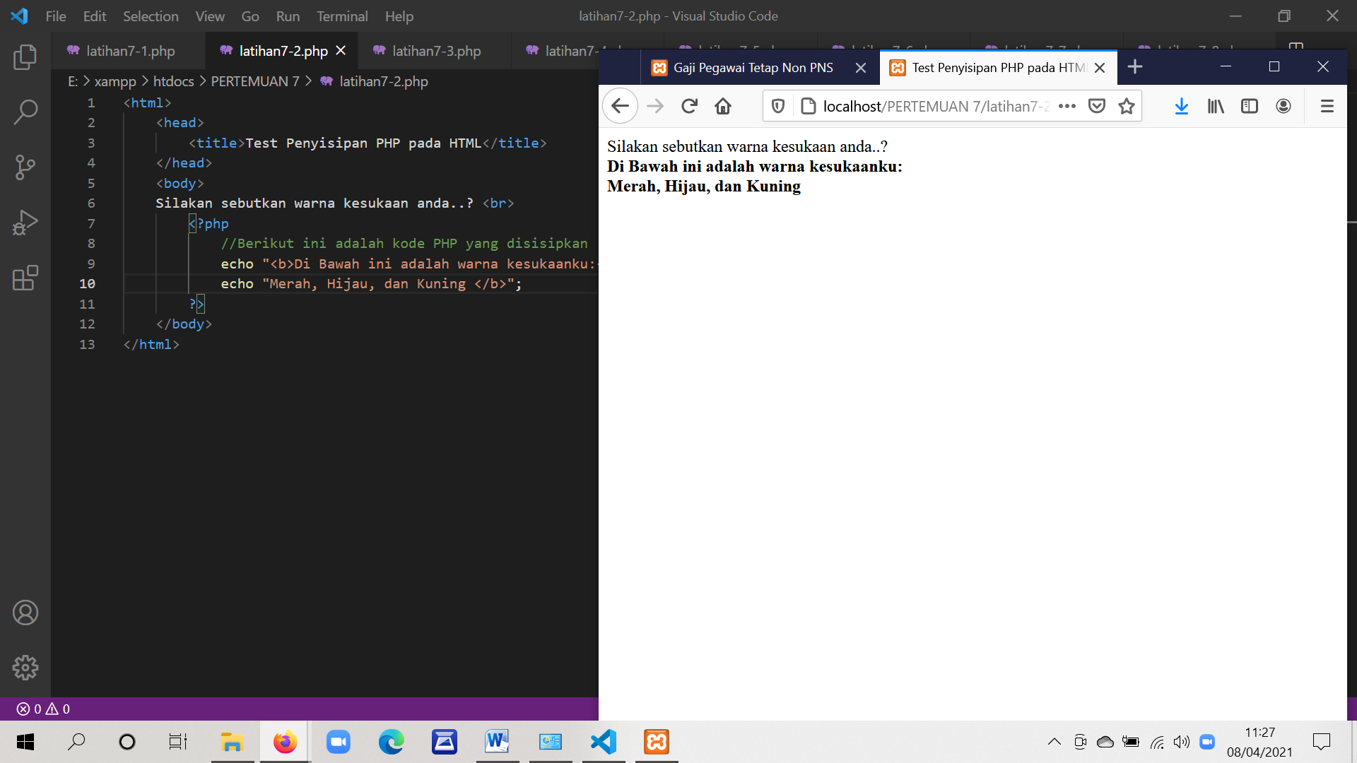

Pada latihan ini kita menyipsipkan PHP pada halaman html yg mana outputnya dapat dilihat dari Screenshot diatas. Yg mana pada kalimat isi skrip php tulisannya dipertebal dengan tag <b></b>.

Latihan 7-3.php

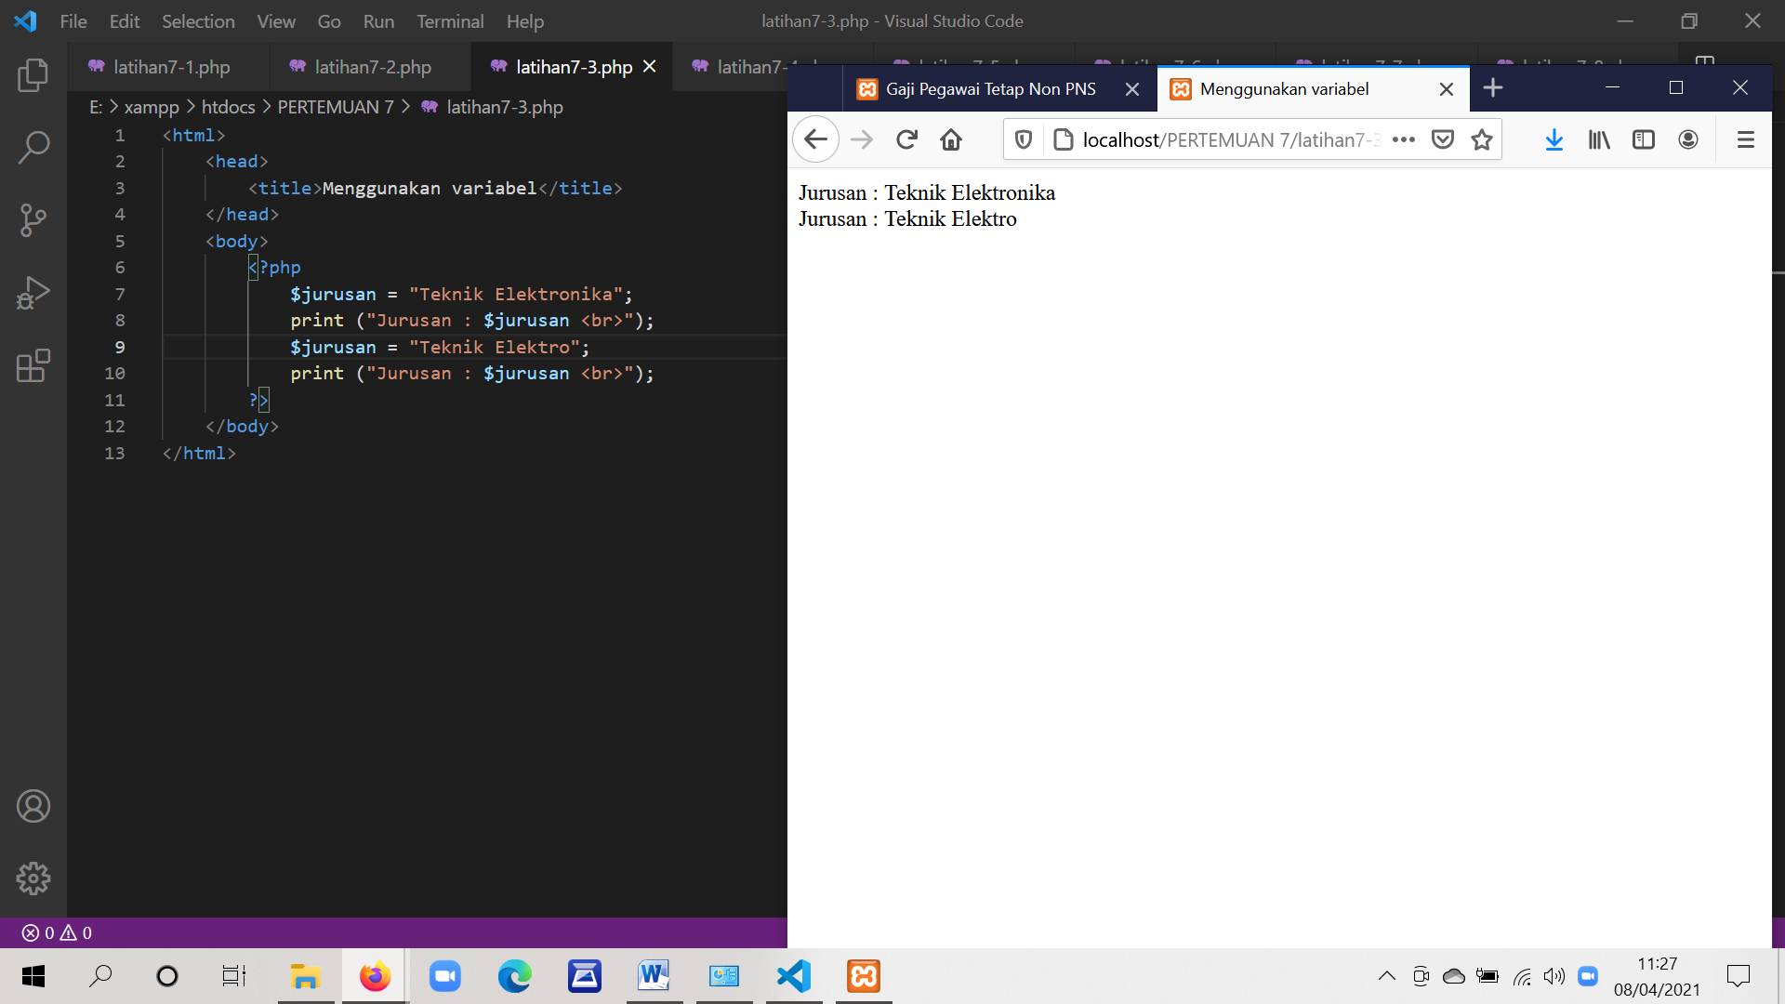

Pada latihan ini kita sudah menggunakan variable.

Latihan 7-4.php

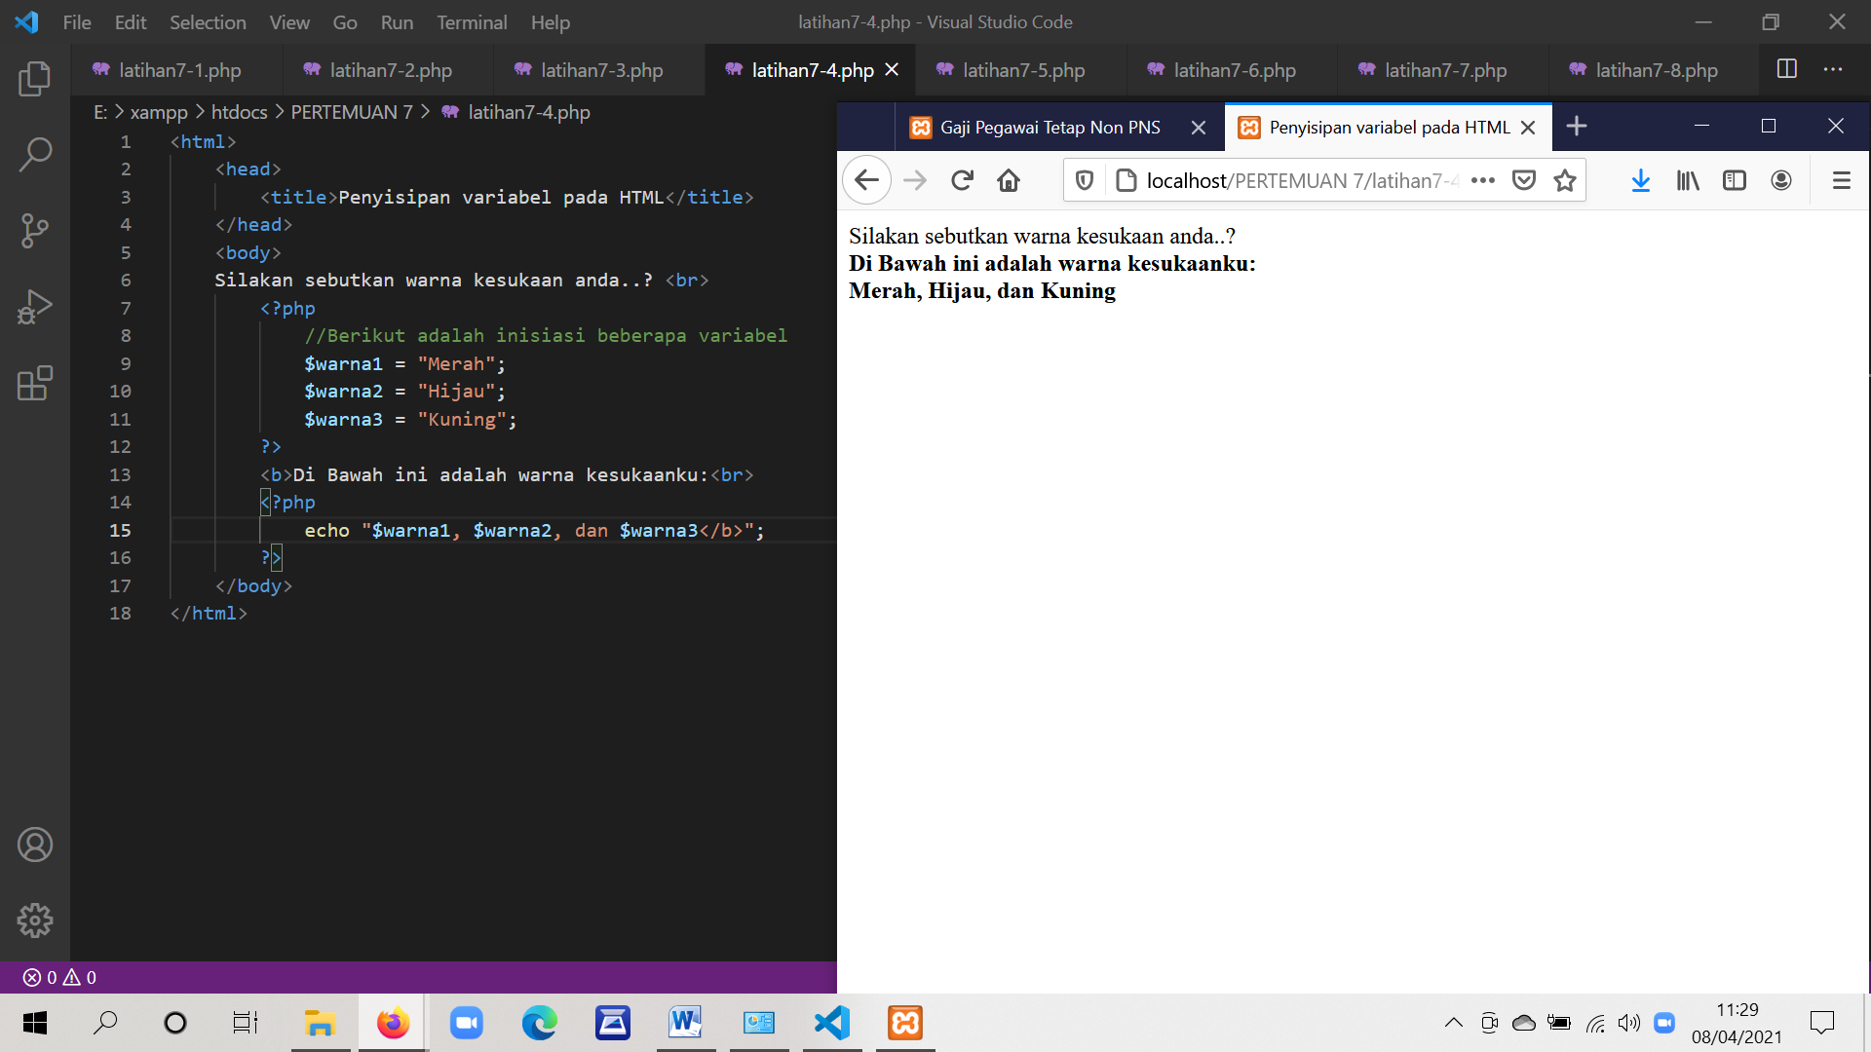

Pada latihan ini kita melakukan penyisipan variable pada HTML. Yg mana hasil dari skrip PHPnya dipertebal dengan tag <b> </b>.

Latihan 7-5.php

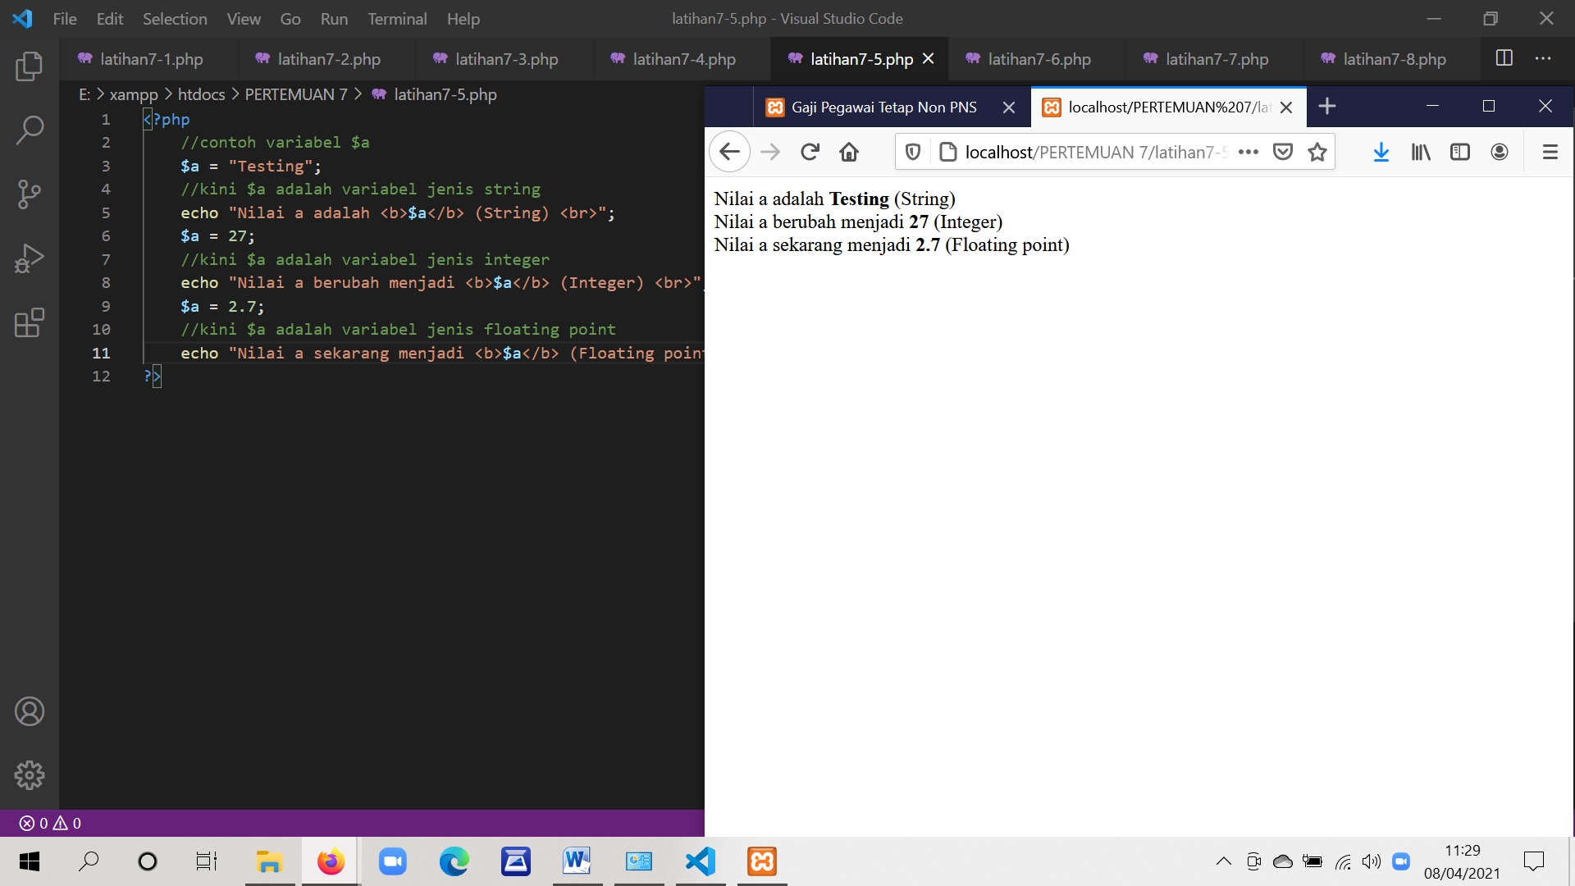

Pada latihan ini kita meluai menggunakan variable. Setiap hasil di pertebal dengan tag <b></b>

Latihan 7-6.php

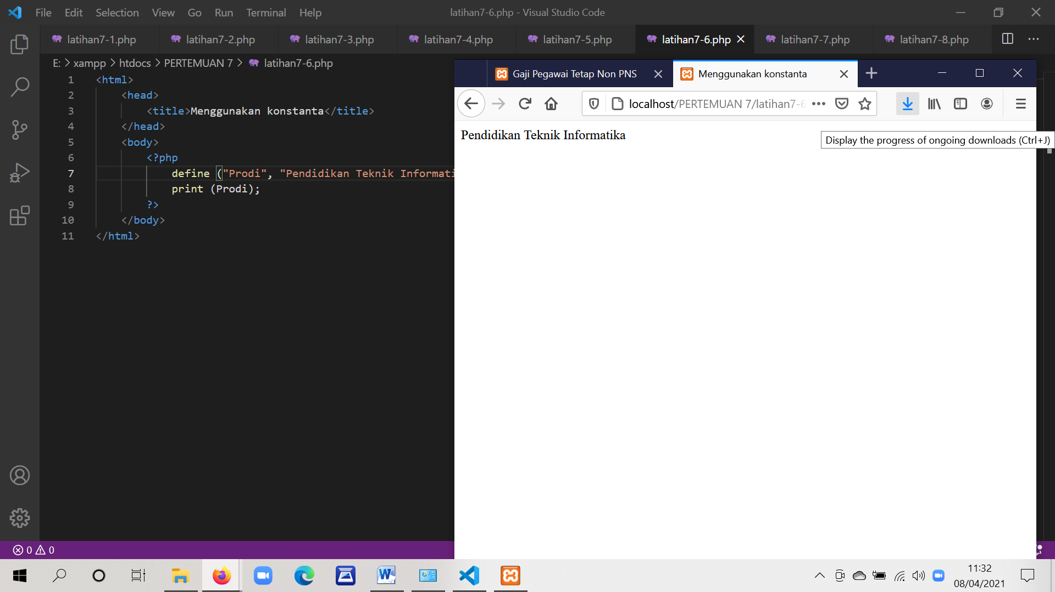

Pada latihan ini kita menggunakan konstanta untuk memanggil hasil dari define, yg mana isinya Pendidikan Teknik Informatika.

Latihan 7-7.php

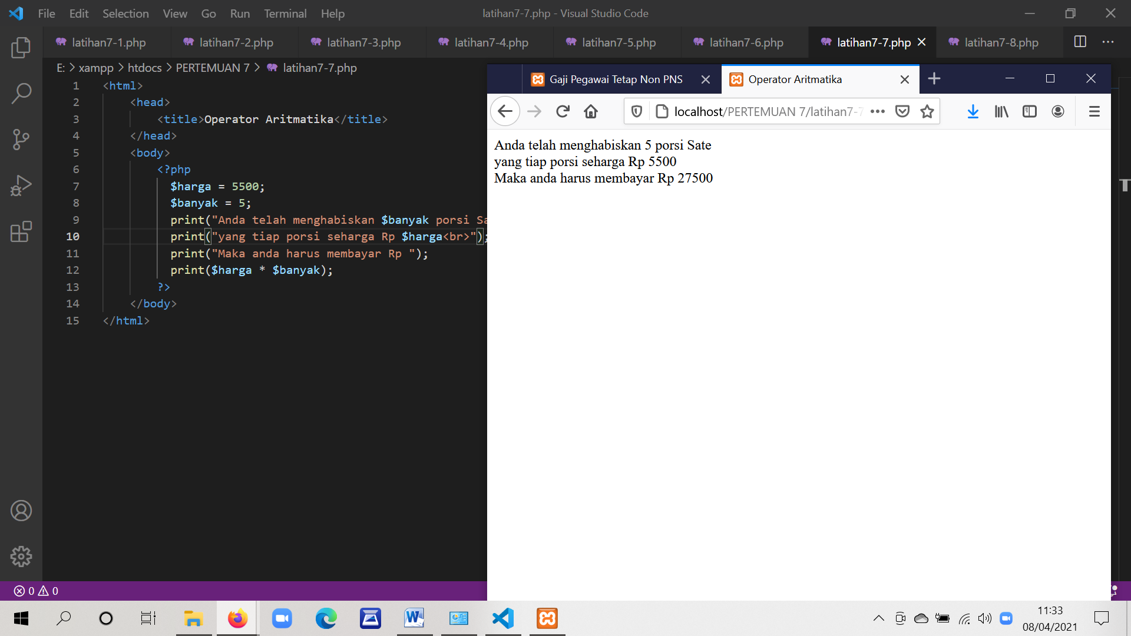

Pada latihan ini kita menghitung elemen dalam array yg dibuat.

Latihan 7-8.php

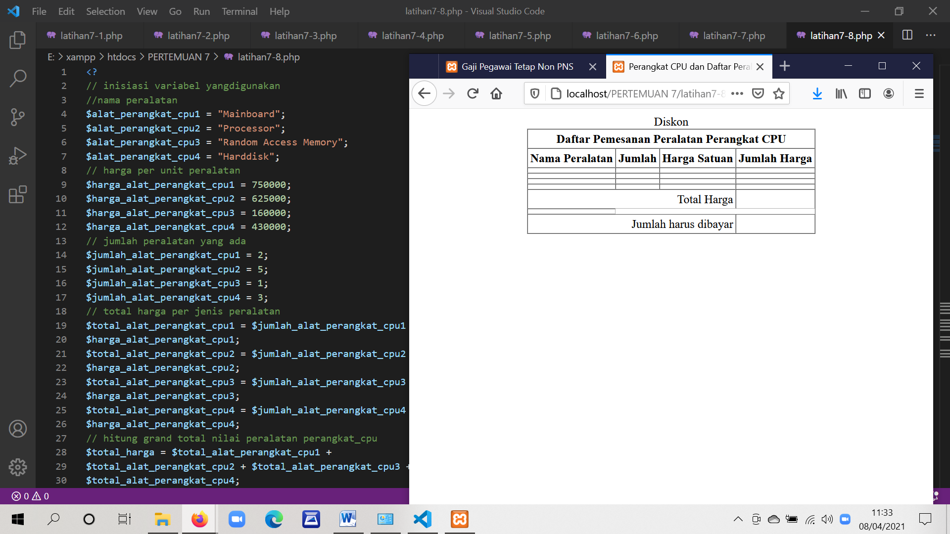

Pada latihan ini kita me inisialisasikan beberapa variable.

**Kesimpulan**

Pada latihan PHP kali ini, mulai dari latihan 7-1 hingga 7-8 kita membuat mulai dari sintak PHP dasar hingga kepada inisialisasi variable. Alat atau software yg dibuthuhkan laptop, visual studio code, XAMPP, Mozilla.

Adapun untuk menjalankan program yg dibuat, kita simpan dulu file didalam folder htdocs. Lalu ketik pada Mozilla localhost/(nama folder)/(nama file).php